Яр Чаллы шәһәре 46 нчы урта мәктәбенең
1 нче категорияле татар теле һәм әдәбияты
укытучысы Гәрәева Венера Мөҗип кызы

Т.Миңнуллинның “Үзем белән үзем” әсәренә анализ ясау
(2нче сыйныф)

Максат:
1.Т.Миңнуллинның”Үзем белән үзем”әсәрен анализлау.
2.Укучыларның фикерләү сәләтен үстерү.
3.”Чын татар”исеменә лаеклы булуны аңлауга шартлар тудыру.
Җиһазлау.Т.Миңнуллин портреты,”Авыл эте Акбай”китабы,экран,
сүзләр,мәкальләр язылган слайдлар,компьютер,проектор, рәсемнәр,дәреслек.

Дәрес барышы.
1.Психологик уңай халәт тудыру.
2.Актуальләштерү.
-Өй эшенә нәрсә бирелгән иде? (“Үзем белән үзем”әсәрен укырга,эчтәлеген белергә.)
-Сез нинди әсәр укыдыгыз? Бу хикәяме? (Юк.)
-Ни өчен хикәя түгел? (Хикәя булса,чынбарлыкта була торган хәлләр турында языла.)
-Бу әкиятме? (Әйе,юк.)
-Ни өчен әкият дип уйлыйсыз? (Тормышта булмаган хәлләр бар.Попугай сөйләшә.Тылсым бар,чөнки тылсымчы малайны утрауга илтеп куйган.)
-Бу әкият түгел.Әсәрне сәхнәгә куеп буламы? (Әйе,була.)
- Сәхнәдә куеп булса, пьеса дип атала.Әгәр артистлар сәхнәдә малай булып,попугай булып уйнасалар,без карап утырсак, бу спектакль була. (Экранда Бу- ... пьеса.)
-Нинди пьеса икән? Хәзер текстны укырбыз.Бу өлешкә нинди рәсем туры килә?(Экранда рәсемнәр.)
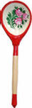
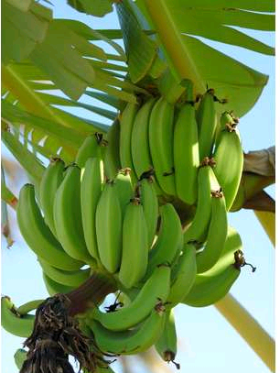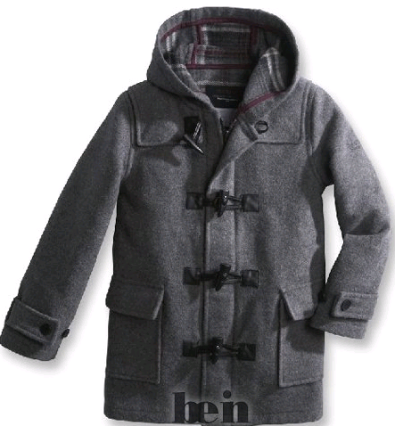

- Вакыйга кайда бара? (Утрауда.)
-Ә нәрсә соң ул утрау?Рәсемгә карагыз.(Экранда утрау рәсеме)
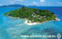

-Һәр ягыннан да су уратып алган коры җир.Анда урман,ә урманда кыргый җәнлекләр-җанварлар бар.(Экранда кроссворд)
 |  | С | У
У | Р | А | Т | Ы | П
 | Җ | И | Р
 |  | Җ | А | Н | В | А | Р
 |  |  | У | Р | М | А | Н

-Утрау-символик образ (шартлы билге).Ул- ялгызлык билгесе.Зур җирдән,кешеләрдән аерым яшәү,ялгыз яшәү билгесе.Утрау-чит җир,океан уртасында,бик еракта.Чит җирләрдә ил гизеп йөрүчеләр турындагы әсәр маҗаралы әсәр дип атала.(Экранда Бу-маҗаралы пьеса.)
-Маҗара-приключение,происшествие,похождение дигән сүз.
3.Уку мәсьәләсен кую һәм чишү.(Әсәрне анализлау.)

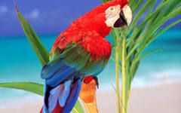
- Маҗаралы пьесада кемнәр катнаша? (Экранда Самат һәм Тутыйхан исемнәре) 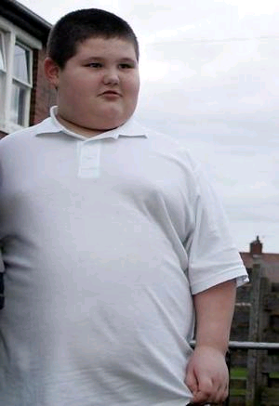
-Кем соң ул Самат? (4 нче сыйныф укучысы,симез малай.)
-Самат исеме нинди мәгънәне аңлата? (Экранда 1.Мәңгелек,мәңге яшәүче. 2.Башлык )
-Экрандагы сүзләргә игътибар итегез.Бу сыйфатларның кайсысы Саматка туры килә?(Әдәпсез.)
-Ни өчен?(Исәнләшә белми.)
-Тагын нинди?(Телләр белмәүче.)
-Ни өчен?(Попугай белән башка телләрдә сөйләшә алмады.)
-Нинди телдә сөйләште?(Татар телендә.)
-Самат татарча яхшы сөйләшәме? Самат әйткән сүзләрне укып чыгыгыз.
-Нинди җир соң бу? Син кем? Юк.Мин китап укымыйм. Бәйләнмәле. Ашыйсым килә. Син попка-дуракмыни? Үзем белән үзем яшисе килде. Бәйләнмәле. Ашыйсым килә. Кызу. Пәлтәне салдыр. Салдыр пәлтәне .Ашыйсым килә. Алып бир! Ашыйсым килә.
-Саматның сөйләме матурмы,баймы? (Юк.Ул үз телен-татар телен дә белми.)
-Тагын нинди? (Надан .)
-Ни өчен? (Аз белемле,попугайны да белми,аны танымый,китап та укыганы юк.)
-Самат нинди? (Тәрбиясез)-Ни өчен тәрбиясез?(Попугайга дурак ди.)
-Тагын нинди? (Ялкау.)
-Ни өчен? (Агачтан банан да өзеп аласы килми,пальтосын да саласы килми.)
-Самат нинди? (Үзен генә яратучы-эгоист.)-Ни өчен? (Әти-әнисен яратмый,үзен генә ярата.)
-Аңа ничә яшь? (11 яшь.)
-Саматның уңай сыйфатлары бармы? (Юк.)
-Мәңге яшәргә тиешле татар халкына мондый малай кирәкме? Ул баш кеше була аламы? (Юк.)
-Сез ничек уйлыйсыз, ни өчен Самат шундый булган?(Әти-әнисе малайны иркәләп бозганнар,
Самат өчен үзләре эшләгәннәр, аны эшкә өйрәтмәгәннәр.)
-Бу утрауда Самат янында кешеләр бармы? (Юк.Ул үзе белән үзе генә калган.)
-Үзен тәрбияләүне кем генә эшли ала? (Үзе генә.)
-Үзеңә үзең эш кушу җиңелме? (Юк.)
-Үз-үзеңне җиңү нинди эш? (Бик авыр эш.)
-Сез Саматка нинди киңәшләр бирер идегез? (Туган иленә,әти-әнисе янына кайтырга,алардан гафу үтенергә,тырышып укырга,эшләргә өйрәнергә,әдәпле булырга,телләрне,бигрәк тә ана телен өйрәнергә киңәш бирер идек.)
-Ә моның өчен нишләргә кирәк? (Көндәлек режим булдырырга.Кич белән ятар алдыннан режимның үтәлүен-үтәлмәвен тикшерергә,анализ ясап барырга кирәк.)
-Тагын нишләргә кирәк дип уйлыйсыз? (Спорт белән шөгыльләнергә,башлаган эшне эшләп бетерергә өйрәнергә кирәк.)
-Ә кайсы сүзләр попугайга туры килә?Аның исеме ничек? (Тутыйхан )
-Исеме нинди мәгънә аңлата? (Экранда Попугай патша.)
-Попугай нинди?( Тәмле телле.)
-Ни өчен? (Исәнләшә белә.)
-Тагын нинди? (Күп телләр белүче-полиглот.)
-Ни өчен? (Ул Саматтан”Кайсы телдә сөйләшәбез?” –дип сорый.)
-Попугай нинди телләр белә? (Рус,татар,француз,инглиз,немец телләрен белә.)
-Тагын нинди? (Киңәшче.)
-Ни өчен? (Саматка агачтан банан алып ашарга киңәш бирә.)
-Тутыйхан нинди? (Тырыш.)
-Ни өчен? (Ашарга үзе таба.)
-Аңа ничә яшь? (151 яшь.)
-Ул нинди кош? (Карт.)
-Тутыйханда начар сыйфатлар бармы? (Юк.)
-Тутыйхан попугайлар патшасы була аламы? (Була ала.Попугайлар аннан үрнәк ала алалар.)
-Тутыйхан Самат белән нинди телдә сөйләшә? (Татар телендә.)
-Аңа бу телне өйрәнү җиңел булганмы? (Юк.)
-Ни өчен? (Ул-кош.Попугай үзенең кош телен белә.)
-Чит телләрне ничек өйрәнгән? (Кеше сүзләрен кабатлап.)
-Ул ничә телдә сөйләшә белә? (Биш телдә.)
-Сез беләсезме?Кайбер төрдәге попугайлар 900 сүз өйрәнә алалар икән.Ни өчен автор Саматны попугай белән очраштырган? Ни өчен башка кош белән түгел? (Попугай кеше сүзен кабатлый.Ә Саматның үз фикере булырга тиеш.Ул үз сүзен үзе уйлап әйтергә тиеш.)
-Бу маҗаралы пьесаның авторы-Туфан Миңнуллин.Ул 1935 нче елда Кама Тамагы районы Олы
Мәрәтхуҗа авылында туган.Һөнәре буенча артист.Ул язу эше белән шөгыльләнә.Күп еллар Мәскәүдә, Казанда депутат булып эшләде. Бүгенге көндә дә депутат. Туфан Миңнуллин-талантлы язучы. Исән,Казанда яши.
-Бу маҗаралы пьеса кем турында? (Самат турында.)
-Ни өчен маҗаралы пьеса “Үзем белән үзем” дип атала? (Чөнки утрауда Самат үзе генә.)
-Язучы нәрсә әйтергә теләгән? (Татар баласы белемле,күп телләрдә сөйләшә алучы,тәрбияле,әти-әнисен,туган илен,туган телен яратучы булырга тиеш.)
-Ни өчен автор шундый малай турында язарга уйлаган? (Бу малай кебек булмасыннар,гыйбрәт,
сабак алсыннар өчен язган.)
-Ни өчен автор Саматны утрауга җибәргән? (Үзен-үзе тәрбияләсен.акылга утырсын өчен.)
-Проблемасы? (Кеше үзен-үзе тәрбияләргә тиеш.)
-Сезнең арада Самат кебек балалар юкмы? (Җаваплар.)
-Бу маҗаралы пьесаның эчтәлегенә кайсы мәкаль туры килә? (Экранда 1.Бәхетле буласының теле татлы. 2.Үз-үзеңне җиңә белсәң,иң көчле кеше буласың.)
4.Рефлексия.
-Бу әсәр безне нәрсәгә өйрәтте? (Укучы әдәпле,белемле,хезмәт сөючән,туган илен,туган җирен,туган телен яратучы булырга тиеш.)
-Хәзер”Туган тел” җырын җырларбыз.(Җырлыйлар.)
5.Өй эше.Пьесаның дәвамын уйлап язарга.
6.Билге кую.
-Сез бүген яхшы эшләдегез.Һәркем банан агачыннан бананны үзе өзеп алды.Сау булыгыз!

